INFORME DE LA COMISIÓN DE EDUCACIÓN Y CULTURA, recaído en el proyecto de ley, en primer trámite constitucional, que elimina el aporte fiscal indirecto para las instituciones de educación superior, estableciendo una regulación transitoria para el año 2017.

BOLETÍN Nº 11.257-04.

HONORABLE SENADO:

Vuestra Comisión de Educación y Cultura tiene el honor de informar el proyecto de ley de la referencia, iniciado en Mensaje de Su Excelencia el señor Vice Presidente de la República.

A las sesiones en que la Comisión se ocupó de este asunto asistieron, especialmente invitados, las siguientes personas:

- Del Ministerio de Educación: la Ministra, señora Adriana Delpiano; la Subsecretaria, señora Valentina Quiroga; la Jefa de Unidad Curricular, señora Alejandra Arratia, y la Jefa de la División de Educación Superior, señora Alejandra Contreras.

- - -

Cabe hacer presente que con fecha 6 de septiembre de 2017, la Sala autorizó que este proyecto fuera discutido en general y en particular por la Comisión, en el trámite de primer informe. Asimismo, que con fecha 13 del mismo mes, autorizó que fuera informado en este mismo trámite reglamentario, y antes de su discusión por la Sala, por la Comisión de Hacienda.

- - -

II.- OBJETO

El proyecto de ley en informe tiene por objetivo central suprimir el aporte fiscal indirecto, o, indistintamente AFI, para las instituciones de educación superior, estableciendo una regulación transitoria para el año 2017.

III.- ANTECEDENTES

Para el debido estudio de esta iniciativa de ley, se han tenido en consideración, entre otros, los siguientes:

A. DE DERECHO.

1.- Decreto con fuerza de ley N° 4, de 1981, del Ministerio de Educación, que fija normas sobre financiamiento de las universidades, que regula el aporte fiscal indirecto para las instituciones de Educación Superior.

2.- Ley de Presupuestos para el año 2017.

B. DE HECHO.

Mensaje Presidencial

Tal como ha ocurrido con otras iniciativas relacionadas con la educación, la finalidad principal de esta iniciativa, destaca el Mensaje, como de las demás que conforman este conjunto de proyectos, es mejorar transversalmente la calidad en todos los niveles educativos y reposicionar la educación pública, construyendo un sistema más integrado y equitativo, con un diseño que no implique una carga financiera insostenible para los estudiantes y sus familias. A lo largo de estas últimas décadas se ha avanzado significativamente en la masificación de la educación superior, sin embargo aún no se logra reducir de manera significativa la brecha de oportunidades entre grupos sociales. Señala el Mensaje que lo anterior es producto, en gran medida, de la inequidad en los instrumentos de acceso.

En efecto, prosigue, la Prueba de Selección Universitaria (PSU), que solo mide conocimientos, no considera apropiadamente las aptitudes de los estudiantes provenientes de la Educación Media Técnico Profesional y trabajadores, y la evidencia ha demostrado que un efecto indeseado es que sus resultados están altamente correlacionados con el origen socioeconómico de los postulantes, reforzando con ello la reproducción en el tiempo del patrón de segregación. En este contexto, y consecuentes con la lógica de ir eliminando herramientas que no tienen un efectivo potencial para promover la equidad, calidad y eficiencia del sistema de educación superior, este proyecto propone eliminar el aporte fiscal indirecto (AFI).

Declara el mensaje que el AFI fue creado, como se consignó con antelación, en el año 1981, con la finalidad de aumentar la calidad de la educación superior, por medio de la competencia entre las instituciones para captar a los mejores alumnos. La distribución de su monto total se realiza en función de las instituciones en que se matriculen los 27.500 mejores puntajes de la PSU en el año inmediatamente anterior, generando un mayor monto de AFI los alumnos con mejores puntajes. Así, una de las principales debilidades del AFI es su sesgo en contra de los alumnos de menor nivel socioeconómico, ya que, al basar su distribución exclusivamente en los puntajes obtenidos por los estudiantes en la PSU, profundiza la inequidad de dicho instrumento. En efecto, el puntaje de la PSU se encuentra fuertemente correlacionado con una serie de factores ajenos a las habilidades cognitivas o inteligencia del postulante, tales como su nivel socioeconómico familiar y la educación de sus padres (Contreras et. al, 2007).

De esta manera, continúa el Ejecutivo en su exposición de motivos, la utilización exclusiva de la PSU como indicador de la calidad de los alumnos para determinar la asignación del AFI lleva a que la gran mayoría de los causantes del mismo sean alumnos pertenecientes a familias de los quintiles de mayores ingresos. Esta evidencia permite concluir, como se ha señalado, el carácter altamente regresivo del AFI, lo que, sumado a la evolución experimentada por otros mecanismos de financiamiento del sistema de educación superior, ratifican la decisión de terminar con este aporte, lo que ya estaba considerado en el proyecto de ley de educación superior, pero dada la necesidad de materializar a la brevedad este cambio, se separa de dicha iniciativa y se materializa a través del presente proyecto de ley.

En lo que se refiere a la estructura de la iniciativa legal, se destaca que ella consta de tres artículos permanentes.

El primero de ellos deroga, a partir de la entrada en vigencia de la ley, el aporte fiscal indirecto, contenido en el artículo 3° del decreto con fuerza de ley N° 4, de 1981, del Ministerio de Educación, que fija normas sobre financiamiento de las universidades.

El segundo prevé una transición para el año 2017, considerando la suma de $2.000.000 miles de pesos por concepto de aporte fiscal indirecto al que podrán acceder, con los montos y condiciones consignados en el artículo 3° del decreto con fuerza de ley N° 4, de 1981, del Ministerio de Educación, las instituciones de educación superior que el año 2016 hayan tenido matriculados en el primer año de estudios, estudiantes que se encuentren entre los primeros 27.500 puntajes, ordenado de menor a mayor de acuerdo con los puntajes obtenidos en la Prueba de Selección Universitaria, partes lenguaje y comunicación, y matemática. El objetivo de estos recursos es permitir que las instituciones de educación superior realicen un ajuste más gradual respecto a la pérdida de esta fuente de financiamiento.

Finalmente, la tercera disposición contempla la imputación del gasto, estableciendo que el mayor gasto que irrogue esta ley se financiará con cargo a la asignación 104 "Provisión para Financiamiento Comprometido" del Programa 03 Operaciones Complementarias de la Partida Tesoro Público, del Presupuesto vigente para el año 2017.

C. INFORME FINANCIERO

De acuerdo con el documento acompañado con el Mensaje, el presente proyecto presenta un mayor gasto fiscal por una vez, de $2.000.000 miles para el año 2017, financiado con cargo a la asignación 104 "Provisión para Financiamiento Comprometido" del Programa 03 Operaciones Complementarias de la Partida Tesoro Público, del Presupuesto vigente.

IV.- DISCUSIÓN EN GENERAL

Al iniciarse el debate de este proyecto, la Jefa de la División de Educación Superior del Ministerio de Educación, señora Alejandra Contreras, señaló que dentro de las deficiencias asociadas al Aporte Fiscal Indirecto (AFI) y la calidad de la educación superior pueden distinguirse las siguientes:

Uno) Indicador utilizado para identificar a “los mejores” es limitado, y por ende tiene un reducido poder predictivo del rendimiento académico. El AFI descansa totalmente en puntaje de la PSU para identificar a los mejores egresados del sistema escolar, lo cual implica renunciar a otros instrumentos que complementariamente podrían predecir mejor el rendimiento futuro de los estudiantes.

Así, el rendimiento de los estudiantes en educación superior se explica por variables del siguiente tipo:

- Socio-demográficas del alumno y su familia (genero, nivel socioeconómico y etnia.)

- No cognitivas, como por ejemplo la motivación de logro y la confianza en el propio rendimiento, entre otros.

- Cognitivas (promedio de notas en enseñanza media y ranking de egreso)

Dos) Foco en la atracción del alumno, pero no en su retención.

De esta manera el AFI premia la atracción de alumnos en primer año, pero no su retención en los años posteriores, ni su titulación oportuna. Ambos fenómenos generan costos significativos para el Estado y para las familias, impactando más a aquellas de menores recursos. La deserción global se estima en 53,7% versus el 31% promedio de la OECD. Asimismo, las tasas de titulación oportuna son reducidas: sólo el 22% de los estudiantes se titula en el período oficialmente estipulado y un 23% lo hace con un año de retraso.

Tres) A las instituciones de educación superior no se les piden requisitos de calidad para recibir AFI, pues no se exige acreditación de instituciones beneficiarias, y sólo se pide reconocimiento oficial. En efecto, afirmó que de las instituciones que percibieron recursos de AFI en el año 2009, el 33% no se encontraba acreditada.

El resultado, de esta forma, fue un incentivo a competir por precios y no por calidad.

Expresó que el AFI, al basar su distribución en los puntajes obtenidos en PSU, hereda el sesgo de dicho instrumento en contra de los alumnos de menor nivel socioeconómico, puesto que el puntaje PSU, como se dijo precedentemente, se encuentra fuertemente correlacionado con factores ajenos a las habilidades cognitivas del postulante, como su nivel socioeconómico familiar y la educación de los padres (Contreras et al, 2007). Este sesgo se acentúa, según dijo, por el dispar acceso a preuniversitarios y cursos intensivos de entrenamiento para rendir la PSU.

El siguiente gráfico muestra la distribución de beneficiarios del AFI por quintil de ingreso:

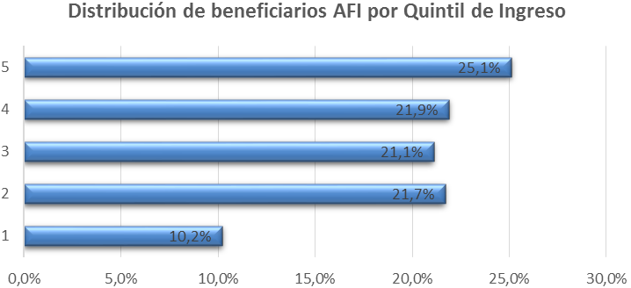

De esta manera, la distribución de los estudiantes que generan AFI por nivel socioeconómico está, a su vez, altamente correlacionada con la distribución de causantes de AFI por tipo de establecimiento de egreso de enseñanza media. Los egresados de colegios particulares pagados generan el 45% de los recursos AFI, porcentaje superior al 38,6% que representan en cantidad de alumnos causantes, lo que queda demostrado en las cifras que siguen:
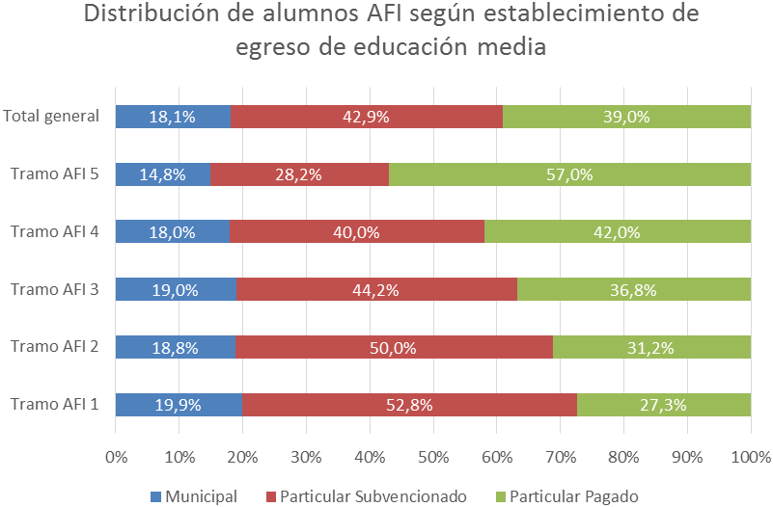

Expresó que como resultado, se acentúa desproporcionadamente la competencia entre las instituciones de educación superior por captar a estudiantes del quinto quintil egresados de colegios particulares pagados, enfocándose únicamente en sus necesidades y preferencias. De esta manera, y atendido el carácter claramente regresivo del AFI, el Gobierno considera necesario derogar este aporte como mecanismo de financiamiento del sistema de educación superior, y para esos efectos se ha propuesto el proyecto de ley que hoy se discute.

Concluyó su exposición afirmando que, atendida la correlación de la distribución del AFI con las características socioeconómicas de los estudiantes que la originan, este instrumento presenta también una grave distorsión desde el punto de vista de la equidad territorial, por lo cual comunas de similar tamaño tienen cantidades muy distintas de “buenos” estudiantes AFI, favoreciendo directamente a las más ricas, tal como se grafica en el siguiente cuadro:

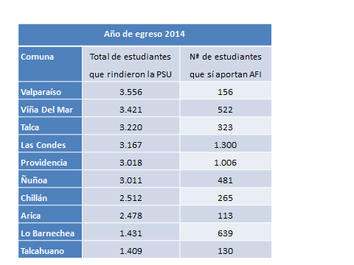

Se deja constancia que la Jefa de la División de Educación Superior acompañó una presentación en formato Power Point referida a esta iniciativa legal, la que se encuentra a disposición de los Honorables Senadores en la Secretaría de la Comisión.

Finalizada la exposición, el Honorable Senador señor Montes consultó por el desglose del AFI y del detalle de la asignación del mismo.

- - -

Continuando con el análisis de la iniciativa, la Subsecretaria de Educación, señora Valentina Quiroga, explicó que el desarrollo del sistema educacional y de sus vías de financiamiento se han movido hacia un eje diferente para promover la calidad de las instituciones, que implica fortalecer los aportes basales a las instituciones permitiendo a las instituciones mayor estabilidad que les permitan el desarrollo de iniciativas en el largo plazo.

Respecto de la inquietud manifestada por el Honorable Senador señor Montes, la señora Subsecretaria acompañó las cifras que reflejan el aporte fiscal indirecto (AFI) por institución. En cuanto a los guarismos allí contenidos, explicó que este proyecto de ley persigue, dentro de sus objetivos, distribuir para el año académico 2017 2 mil millones de pesos entre las instituciones de Educación Superior según los cuadros que siguen:

Como se explicó con anterioridad, y de acuerdo a la normativa legal que lo rige, el AFI tiene cinco tramos que se definen en función de los puntajes de corte de la Prueba de Selección Universitaria; y por cada tramo (siendo el quinto el más alto) se define un monto per cápita. De esta forma, el estudiante que se ubica en un cierto rango de puntaje tiene un monto asociado y, luego, dependiendo dónde se matricula, el recurso sigue al estudiante. Así, los montos contenidos en los gráficos corresponden a la distribución de los puntajes de la PSU del año 2016, que son los que se utilizan para la distribución 2017, lo que significa que de los 2.000 millones a repartir las dos Casas de Estudios con mayores recursos son la Universidad de Chile y la Pontificia Universidad Católica de Chile (400 millones cada una), luego la Universidad de Concepción, la Universidad Técnica Federico Santa María; la Universidad Diego Portales y la Universidad Adolfo Ibáñez, sólo por nombrar a las más favorecidas.

Por su parte, la Honorable Senadora señora Von Baer consultó por el origen de los fondos (2 mil millones de pesos) que se van a repartir para el año académico 2018. Además, hizo presente que la razón de este proyecto de ley radica en que durante la última discusión presupuestaria el Ejecutivo no acogió el planteamiento formulado por la Oposición en el sentido que no era procedente modificar a través de la Ley de Presupuestos una normativa de carácter permanente, como es la que determinar la aplicación del AFI.

En razón de lo anterior (supresión del AFI como herramienta permanente) preguntó cómo se resolverá la provisión de fondos para los años 2018 en adelante, pues este proyecto soluciona una cuestión puntual y no un asunto que es de carácter estructural, sin presentar una alternativa al AFI.

A su turno, el Honorable Senador señor Allamand afirmó que de acuerdo con lo explicado por el Ejecutivo, se suprime el AFI y sus montos se reasignan a las universidades miembros del CRUCH. De esta manera, consultó por la razón de que se utilice una herramienta de esta manera, puesto que las universidades que no están adscritas a la gratuidad pierden una asignación importante con la derogación del AFI.

Seguidamente, el Honorable Senador señor Quintana preguntó cuándo se hizo la reducción de fondos y los montos que corresponde asignar a cada una de las universidades.

La Subsecretaria explicó que, tal cual se señaló, el mayor gasto que irrogue esta ley se financiará con cargo a la asignación 104 "Provisión para Financiamiento Comprometido" del Programa 03 Operaciones Complementarias de la Partida Tesoro Público, del Presupuesto vigente para el año 2017.

A propósito de la pregunta del Honorable Senador señor Allamand, dijo que se hizo una reasignación de fondos basales del Consejo de Rectores y del Fondo de Gratuidad. Además, hizo presente que es importante tener a la vista que el 20% de los recursos del AFI históricamente se adjudican a la Universidad de Chile, otro 20% a la Pontificia Universidad Católica; luego entre las Universidades de Concepción y Federico Santa María hay otro 20%, sumando ya un 60% del total. Luego la Universidad Diego Portales con un 5% y luego en fase decreciente. Todo lo anterior, justifica, la supresión del AFI y trabajar en nuevos mecanismos de redistribución que operen con nuevos criterios de justicia y equidad.

- - -

Finalizada la discusión, el señor Presidente dio por cerrado el debate y sometió a votación, en general y en particular, esta iniciativa de ley.

- Puesto en votación el proyecto de ley, fue aprobado en general y en particular por mayoría de votos. Por la afirmativa se pronunciaron los Honorables Senadores señores Quintana, Quinteros y Walker, don Ignacio, en tanto que se abstuvieron los Honorables Senadores señora Von Baer y señor Allamand.

Al fundamentar su voto, la Honorable Senadora señora Von Baer, manifestó su preocupación por la supresión de un instrumento que entrega financiamiento a distintas universidades, que si bien puede ser marginal, para algunas instituciones resulta determinante en la elaboración y ejecución de sus presupuestos. Afirmó que esta es una medida que tiende a favorecer a las instituciones estatales en perjuicio de las privadas, lo que va en una dirección contraria a lo dispuesto por el Tribunal Constitucional, que estableció el principio de no discriminación respecto de los estudiantes, no de las instituciones.

A su turno, el Honorable Senador señor Walker, don Ignacio, expresó que el AFI es un instrumento que ha caído en desuso, razón por la cual no se justifica mantenerlo. Sin perjuicio de lo anterior, expresó que es importante discutir una nueva herramienta de financiamiento para el futuro, más allá del resultado de la discusión sobre la gratuidad que se está dando en otro proyecto de ley. Hizo presente, a modo de ejemplo de la inequidad del AFI, que Las Condes tiene un número de 1300 alumnos beneficiados, mientras que las ciudades de Valparaíso y Viña del Mar, sumadas, ascienden a 678 estudiantes.

- - -

TEXTO DEL PROYECTO

De conformidad a los acuerdos anteriores, vuestra Comisión de Educación y Cultura os propone aprobar, en general y en particular, el siguiente

“PROYECTO DE LEY:

Artículo 1.- Derógase, a contar de la entrada en vigencia de la presente ley, el artículo 3 del decreto con fuerza de ley N° 4, de 1981, del Ministerio de Educación, que fija normas sobre financiamiento de las universidades, que regula el aporte fiscal indirecto para las instituciones de educación superior.

Artículo 2.- Sin perjuicio de lo establecido en el artículo anterior, las instituciones de educación superior que el año 2016 hayan tenido matriculados en el primer año de estudios, estudiantes que se encuentren entre los primeros 27.500 puntajes, ordenado de menor a mayor de acuerdo con los puntajes obtenidos en la Prueba de Selección Universitaria, partes Lenguaje y Comunicación, y Matemática, accederán a partir de la entrada en vigencia del artículo anterior, para el año 2017, el aporte a que se refiere el inciso siguiente.

Para el año 2017 considérase la suma de $2.000.000 miles de pesos por concepto de aporte del artículo 3 del decreto con fuerza de ley N° 4, de 1981, del Ministerio de Educación. La distribución de este aporte se efectuará considerando los montos y condiciones consignados en el artículo 3 del decreto con fuerza de ley N° 4, de 1981, del Ministerio de Educación que en virtud de esta ley se deroga

Artículo 3.- El mayor gasto fiscal que irrogue la aplicación del artículo 2 de esta ley se financiará con cargo a la asignación 104 "Provisión para Financiamiento Comprometido" del Programa 03 Operaciones Complementarias de la Partida Tesoro Público, del Presupuesto vigente para el año 2017.".

- - -

Tratado y acordado en sesiones celebradas los días 21 de agosto y 6 de septiembre de 2017, con asistencia de los Honorables Senadores señor Ignacio Walker Prieto (Presidente), señora Ena Von Baer Jahn y señores Andrés Allamand Zavala, Jaime Quintana Leal y Rabindranath Quinteros Lara (Carlos Montes Cisternas).

Sala de la Comisión, a 21 de septiembre de 2017.

FRANCISCO JAVIER VIVES DIBARRART
Secretario de la Comisión

RESUMEN EJECUTIVO

INFORME DE LA COMISIÓN DE EDUCACIÓN Y CULTURA RECAÍDO EN EL PROYECTO DE LEY, EN PRIMER TRÁMITE CONSTITUCIONAL, QUE ELIMINA EL APORTE FISCAL INDIRECTO PARA LAS INSTITUCIONES DE EDUCACIÓN SUPERIOR, ESTABLECIENDO UNA REGULACIÓN TRANSITORIA PARA EL AÑO 2017.

(BOLETÍN N° 11.257-04)

I.OBJETIVO DEL PROYECTO PROPUESTO POR LA COMISIÓN: El proyecto de ley en informe tiene por objetivo central suprimir el aporte fiscal indirecto, o, indistintamente, AFI, para las instituciones de educación superior, estableciendo una regulación transitoria para el año 2017.

II.ACUERDOS: aprobarlo en general y en particular (Mayoría 3x2 abstenciones)

III.ESTRUCTURA DEL PROYECTO APROBADO POR LA COMISIÓN: consta de 3 artículos permanentes.

IV. NORMAS DE QUÓRUM ESPECIAL: no hay

V.URGENCIA: no tiene.

VI.ORIGEN E INICIATIVA: Mensaje de Su Excelencia la señora Presidenta de la República.

VII.TRÁMITE CONSTITUCIONAL: primero.

VIII. INICIO DE TRAMITACIÓN EN EL SENADO: 7 de junio de 2017.

IX.TRÁMITE REGLAMENTARIO: primer informe, en general y en particular.

X.LEYES QUE SE MODIFICAN O QUE SE RELACIONAN CON LA MATERIA: 1.- Decreto con fuerza de ley N° 4, de 1981, del Ministerio de Educación, que fija normas sobre financiamiento de las universidades, que regula el aporte fiscal indirecto para las instituciones de Educación Superior. 2.- Ley de Presupuestos para el año 2017.

Valparaíso, 21 de septiembre de 2017.

FRANCISCO JAVIER VIVES DIBARRART
Secretario de la Comisión

El artículo 3° del decreto con fuerza de ley N° 4, del Ministerio de Educación, de 1981, dispuso que “sin perjuicio del aporte referido en el artículo anterior- aporte directo -, el Estado otorgará a todas las universidades, institutos profesionales y centros de formación técnica, reconocidos por aquel como instituciones de educación superior, anualmente un aporte fiscal indirecto, el que será distribuido, en lo sustantivo, de la siguiente forma:1. El Ministerio de Educación Pública elaborará un listado con los primeros 27.500 puntajes de los alumnos matriculados en el primer año de estudios, en el año inmediatamente anterior, en las instituciones de educación superior, ordenado de menor a mayor de acuerdo con los puntajes obtenidos en la Prueba de Aptitud Académica, partes verbal y matemática.2. Dicho listado será dividido en cinco tramos de similar número de alumnos cada uno, con factores de ponderación 1, 3, 6, 9 y 12, respectivamente, para los tramos 1, 2, 3, 4 y 5.El tramo 1 corresponderá a los puntajes más bajos y el tramo 5 a los puntajes más altos.
Hace referencia a la sentencia del Tribunal Constitucional de 21 de diciembre de 2015, recaída en el requerimiento de un grupo de diputados que solicitaron la declaración de inconstitucionalidad de las partes de las glosas que indican, correspondientes al proyecto de ley de presupuestos para el año 2016, y en lo fundamental, referido a la glosa que reguló para el año 2016 la gratuidad para la Instituciones de Educación Superior.

